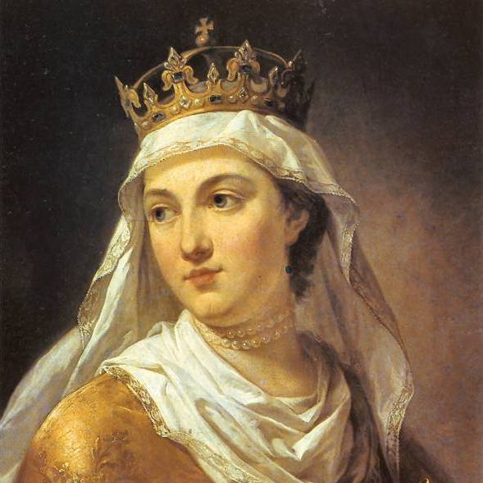

**Zapraszam do wysłuchania bardzo ciekawego felietonu o naszej patronce. To tylko 12 minut, a wiele wiedzy i ciekawostek oraz ciekawe spojrzenie na tę postać.**

[**https://www.youtube.com/watch?v=9biD3NtN5Gw**](https://www.youtube.com/watch?v=9biD3NtN5Gw)

**Jadwiga Andegaweńska (1374-1399)** – polska monarchini z dynastii Andegawenów, pierwsza w historii Polski kobieta koronowana nie na królową, lecz na króla. Przyszła na świat najprawdopodobniej w połowie lutego 1374 roku, choć żadne zachowane źródło z epoki nie odnotowało tego faktu. Była trzecią córką, a zarazem ostatnim dzieckiem swoich rodziców: węgierskiego króla Ludwika Andegaweńskiego i królowej Elżbiety Bośniaczki. Z jej narodzinami wiązano wielkie plany, oczekując, że dziecko okaże się chłopcem, a tym samym następcą tronu ratującym dynastię przed widmem wymarcia. Gdy urodziła się dziewczynka, jej ojciec oraz wpływowa babka, stara królowa Elżbieta Łokietkówna zmuszeni byli przedsięwziąć szczególne środki w celu zmiany zasad dziedziczenia – tak by królestwa posiadane przez Ludwika mogły przejść na jego córki.

Przed śmiercią ojciec widział w Jadwidze przyszłą królową Węgier. Za jego sprawą dziewczynka została też zaręczona z austriackim książątkiem, Wilhelmem Habsburgiem. Gdy jednak król odszedł, matka dokładała starań, by pozbawić dziewczynkę dziedzictwa, a obydwa trony – polski i węgierski – przekazać w ręce starszej Marii. Jej plany pokrzyżował dopiero opór polskich elit, domagających się dla siebie odrębnego władcy, gotowego rezydować w Krakowie. Po długim i burzliwym bezkrólewiu Jadwiga przybyła nad Wisłę późnym latem 1384 roku i została koronowana na króla 16 października.

W lutym 1386 roku poślubiła świeżo nawróconego litewskiego księcia Jagiełłę. Odgrywała stopniowo coraz znaczniejszą rolę w polityce, między innymi podejmując się negocjacji z wielkim mistrzem Zakonu Krzyżackiego. Była mecenaską nauki, wielką miłośniczką książek, kobietą niecodziennej pobożności. Utrzymywała aktywne kontakty ze Stolicą Apostolską i walnie przyczyniła się do odtworzenia krakowskiego uniwersytetu. Zmarła 17 lipca 1399 roku – niespełna cztery tygodnie po porodzie i cztery dni po tym, jak zmarła jej jedyna córka, Elżbieta Bonifacja.